基于Myctobase数据库的南大洋中层鱼类采样数据特征分析研究

摘要
南大洋作为全球关键海洋生态系统，其中层鱼类（生活于 200-1000 米水深）在食物链与生物多样性维持中具有核心作用。然而，极端环境、采样资源不均及数据碎片化等问题，制约了对该类群的系统性认知。本研究以 Myctobase 数据库（涵盖 1991-2019 年采样数据）为基础，整合 4780 个采样网次元数据、17491 条物种丰度记录及大量个体形态数据，通过数据预处理（筛选、标准化、物种验证）、α 多样性分析（物种丰富度、Shannon 指数、Simpson 指数）、空间与时间动态分析（GIS 可视化、年度 / 季节趋势）及形态特征分析（体长 - 体重关系、生活阶段差异），系统揭示南大洋中层鱼类的群落特征。
结果表明，采样热点集中于威德尔海、罗斯海及南极半岛周边，中部开阔水域覆盖不足；群落平均物种丰富度为 3.96 种 / 样方，呈右偏分布，高多样性区域集中在南极半岛北部等区域，且扇区间差异显著（p<0.05），大西洋扇区物种丰富度最高，印度洋扇区群落结构最复杂；Krefftichthys anderssoni 、Electrona antarctica 、Notothenia coriiceps 为优势物种，1991-2019 年总丰度整体下降，1998-2000 年达峰值后骤降，夏季丰度显著高于冬季；形态分析显示，Electrona antarctica 体长 - 体重转化效率最高，不同物种生活阶段体长梯度明显，雌性与雄性体重存在物种特异性差异。
本研究为南大洋中层鱼类群落结构提供了系统性基线数据，可为极地海洋生态保护、可持续管理及气候变化响应研究提供科学支撑，同时也指出太平洋扇区采样空缺及形态数据不足等问题，为后续研究指明方向。

一、研究背景与意义
南大洋，作为全球最大和最复杂的海洋生态系统之一，承担着对地球气候调节和海洋生物多样性保护至关重要的作用。南大洋的物种组成复杂多样，不仅支持着各种海洋物种的生存，还通过与其他海洋区域的相互联系维持着全球生态平衡。特别是南大洋中层鱼类，这些鱼类不仅是海洋食物链中的重要一环，还是全球生物多样性的重要组成部分。
中层鱼类生活在水深200米至1000米之间，属于深海生态系统的核心组成部分。这些鱼类在生态系统中起着双重角色，既是上层捕食者如鲸类、海豹、海鸟等的食物来源，也是深海底栖动物的食物链之一。因此，了解南大洋中层鱼类的群落结构、物种分布、生态功能及其生物多样性特征，对于我们更好地理解海洋生态系统的运行机制，尤其是在气候变化的背景下，具有极其重要的意义。
然而，南大洋中层鱼类群落的研究存在诸多挑战，首先，南大洋的极端环境使得常规的采样方法面临巨大的困难。其次，南大洋区域辽阔，采样资源分布不均，导致目前的相关研究大多是局部的，难以形成系统全面的全局性认识。此外，现有的南大洋中层鱼类数据大多零散且采用不同的采样方法，造成了数据整合的困难。为了解决这一问题，Myctobase数据库的建立为全球科研人员提供了一个标准化和统一的数据平台。
本项目基于Myctobase数据库的相关数据，进行南大洋中层鱼类群落的丰度分析、物种分布、物种多样性及其形态特征分析，并在未来希望进行进一步探索环境因素、气候变化对这些物种的影响。通过综合这些分析，本研究旨在为南大洋生态保护及可持续管理提供科学依据。

二、数据与方法

2.1 数据来源
本研究使用的数据来源于Myctobase数据库，该数据库是由多个国际合作项目共同构建的一个南大洋中层鱼类数据平台。Myctobase数据库汇集了多个年份和研究航次的数据，包括1991至2019年期间南大洋的中层鱼类采样记录。该数据库包含了丰富的物种数据，并且为每个数据点提供了详细的元数据（如采样地点、时间、网具类型等）。数据主要包括以下几个部分：
1.event.csv：记录采样事件的元数据，包含4780个采样网次的信息，包括采样地点、采样方法、采样时间等。
2.groupOccurrence.csv：记录了17,491条物种出现与丰度的详细数据，提供了不同物种的出现频率与相对丰度。
3.individualOccurrence.csv：记录每个个体的详细测量数据，包括体长、体重、性别、生活阶段等信息，是物种形态学分析的重要基础。

2.2 数据预处理与质量控制
为确保数据准确性、一致性与有效性，避免异常值或错误数据对分析结果的干扰，本研究开展了多步骤的数据预处理与质量控制工作，具体流程如下：
- 数据筛选：去除缺失或无效数据，如缺失采样信息、体长体重数据异常值（例如体重为0或负值的记录）；
- 数据标准化：由于不同研究使用的采样方法和网具类型不同，为了保证数据的可比性，我们对所有数据进行了统一的单位转换。例如，所有体长单位均转换为毫米（mm），体重单位统一为克（g）；
- 物种鉴定：对于物种名称进行标准化处理，通过WoRMS（世界海洋物种登记库）进行验证，确保所有物种名称的准确性。

2.3 物种多样性分析
为量化南大洋中层鱼类群落的多样性水平，揭示不同区域、不同时间的多样性差异，本部分选取 α 多样性指数作为核心分析指标，具体包括物种丰富度、Shannon 多样性指数、Simpson 多样性指数，并通过统计学工具实现指数计算与差异检验：
- 物种丰富度：定义为单个采样网次（样方）中出现的物种数量，是衡量群落物种丰富程度的基础指标，直接反映样方内物种的 “数量维度”，计算方式为统计每个 event 对应的 groupOccurrence 数据中独特物种的个数。
- Shannon 多样性指数（H'）：综合考虑物种丰富度与物种间个体分布的均匀性，公式为
$$H^{'}=-\sum_{i=1}^{S}{P_{i}^{2}}lnP_{i}$$
（其中S为物种丰富度，Pi​为第i个物种的个体数量占总个体数量的比例）。该指数值越高，表明群落中物种数量越多且个体分布越均匀，能更全面地反映群落结构复杂性。
- Simpson 多样性指数（D）：侧重衡量群落中优势种的垄断程度，公式为
$$D=1-\sum_{i=1}^{S}{P_{i}^{2}}$$
指数值越接近 1，说明群落中物种个体分布越均匀，优势种垄断性越弱；指数值越低，则表明少数优势种占据主导地位，群落结构越简单。
所有指数均使用 R 语言（版本 4.2.0）中的 vegan 包（版本 2.6-4）计算，同时，采用单因素方差分析（ANOVA）检验不同扇区（大西洋、印度洋、东太平洋、西太平洋）间多样性指数的差异。

2.4 群落分布特征分析
为揭示南大洋中层鱼类群落的时空分布格局，识别丰度热点、区域异质性及动态变化趋势，本部分基于预处理后的数据，开展丰度排名分析、空间分布可视化、年度趋势分析及季节动态对比，具体方法如下：
丰度排名分析：计算整体、分区域（大西洋、东太平洋、印度洋、西太平洋）和特定高丰度年份（1998、1999、2000、2004）的物种丰度排名。按物种分组求和individualCount，提取前10物种（top10_species）；分区域汇总使用group_by(sector, scientificName)并排序；年份排名通过筛选top4_years（基于年总丰度降序的前4年），分组计算每年前10物种。
年度趋势分析：基于全量月份数据，计算总丰度及前3主导物种（Krefftichthys anderssoni、Electrona antarctica、Notothenia coriceps）的年际变化
季节动态对比：筛选夏（12月-2月）冬（6月-8月）季数据，计算总丰度及前3物种的季节差异。

2.5 形态特征分析
为探究南大洋中层鱼类优势物种的形态适应特征，主要聚焦丰度排名前 4 的物种（Krefftichthys anderssoni、Electrona antarctica、Notothenia coriiceps、Protomyctophum tenisoni），基于 individualOccurrence.csv 的形态数据，开展体长 - 体重关系、生活阶段差异及性别差异分析：
- 体长 - 体重关系分析：以体长（mm）为自变量（x），体重（g）为因变量（y），构建线性回归模型（y=ax+b），通过 R 语言lm()函数拟合回归方程，计算决定系数（R²）评估拟合优度；分别从 “合并视角”（将三个有效物种数据合并，对比物种间差异）与 “单物种视角”（单独分析每个物种）绘制散点图，标注回归线与 R² 值，分析物种间体长 - 体重转化效率的差异及物种内相关性强度。
- 不同生活阶段体长分布分析：按生活阶段（幼体、发育中个体、成熟个体）对物种个体数据进行分组，使用 R 语言 ggplot2 包绘制箱线图，展示各生活阶段体长的中位数、四分位数范围（IQR）及异常值；计算各生活阶段体长的均值、标准差与极差，分析物种内生活阶段的体长梯度，比较不同物种生活阶段分化的差异。
- 不同性别体重分布分析：筛选性别明确（雌性、雄性）的个体数据，采用小提琴图（结合箱线图）展示不同性别体重的分布密度与统计特征（中位数、四分位数）；计算雌性与雄性体重的均值、中位数及变异系数，通过 t 检验比较性别间体重差异的显著性，揭示体重的性别二态性特征。

三、分析结果

3.1 采样站点空间分布特征
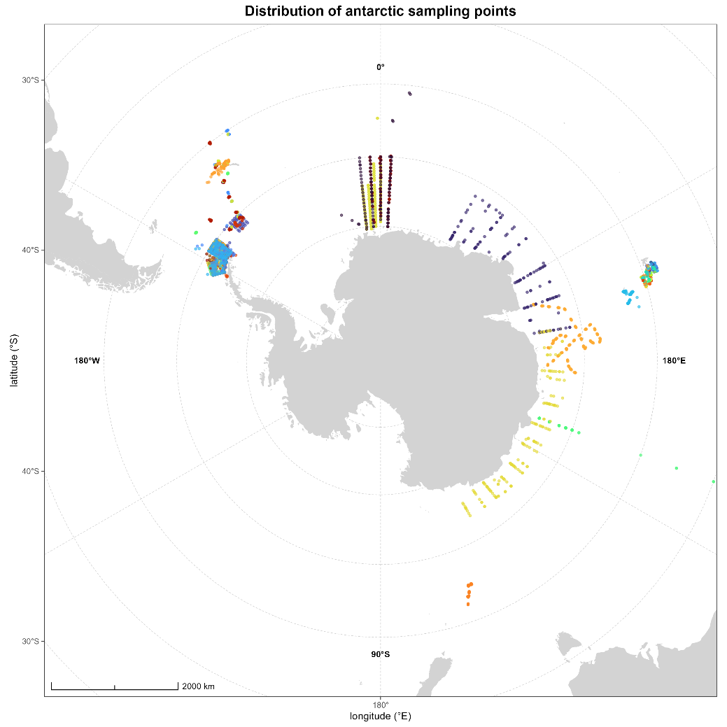
图 1采样站点分布图
采样点分布图显示，南大洋采样主要集中在南极大陆周边，经度从180°W至180°E，纬度从40°S至90°S。热点区域包括：
威德尔海（Weddell Sea）：密集彩色点簇，表明频繁采样。
罗斯海（Ross Sea）和南极半岛附近：点分布线性，沿大陆架延伸。
外围岛屿如南奥克尼群岛和南设得兰群岛：散在点。 颜色渐变（从紫到绿）可能表示时间或丰度梯度，整体采样偏向东半球，覆盖南大洋主要生态区，但中部开阔水域采样较少，反映了研究偏好和后勤限制。

3.2 物种α多样性及丰富度分布特征分析

3.2.1 α多样性总体特征 & 物种丰富度分布
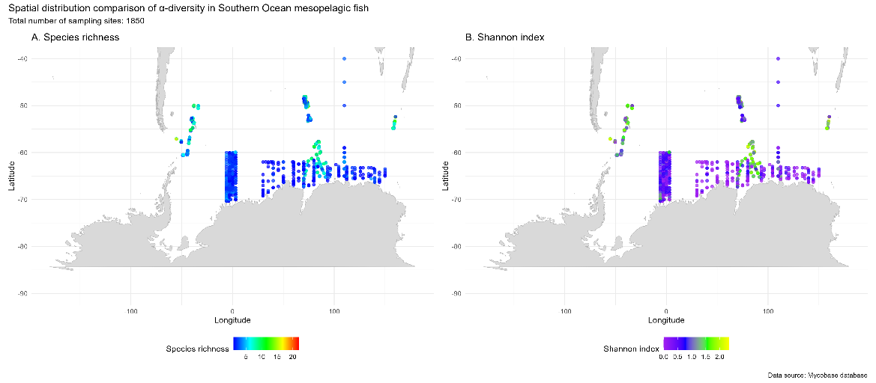
图 2多样性对比图
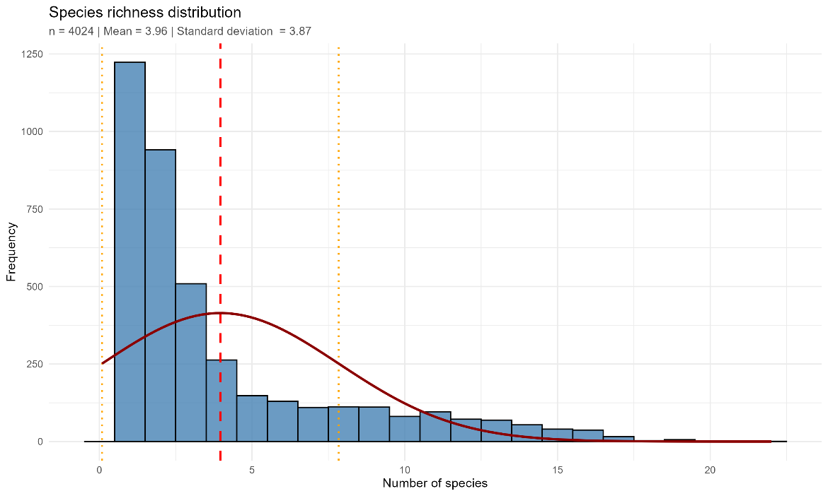
图 3物种丰富度分布直方图
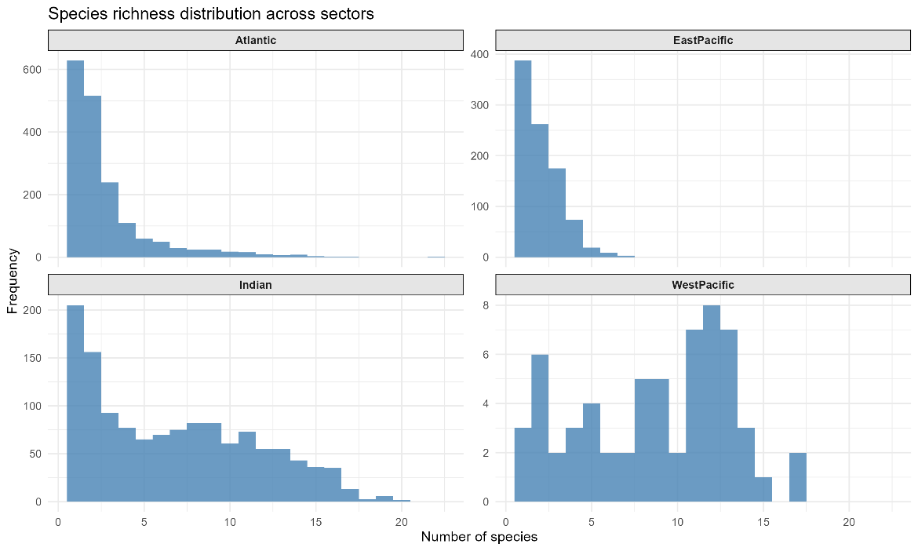
图 4各扇区丰富度分布直方图
主要发现：
- 平均丰富度：约3.96个物种/样方
- 变异程度：标准差3.87，表明不同样方间物种数差异显著
- 分布形态：右偏分布，多数样方物种数较少，少数样方物种数较高
- 不同扇区分布：Atlantic和Eastpacific右偏分布，决定了综合分布特征；India部分符合正态分布；WestPacific多数样方物种数较多

3.2.2 物种丰富度空间格局
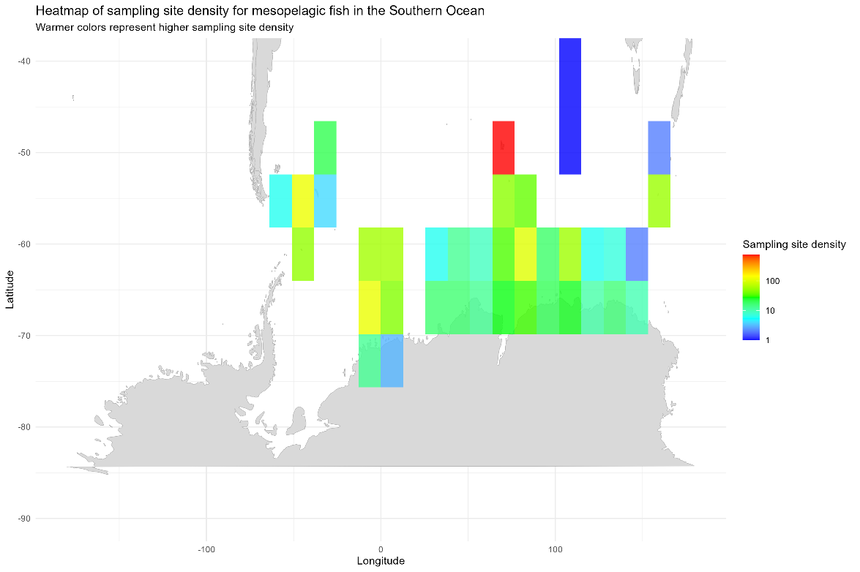
图 5 采样密度热图
空间自相关分析：通过热点图显示，高物种丰富度区域主要集中在：南极半岛北部；南设得兰群岛周边；凯尔盖朗高原附近。

3.2.3 Shannon指数的空间格局
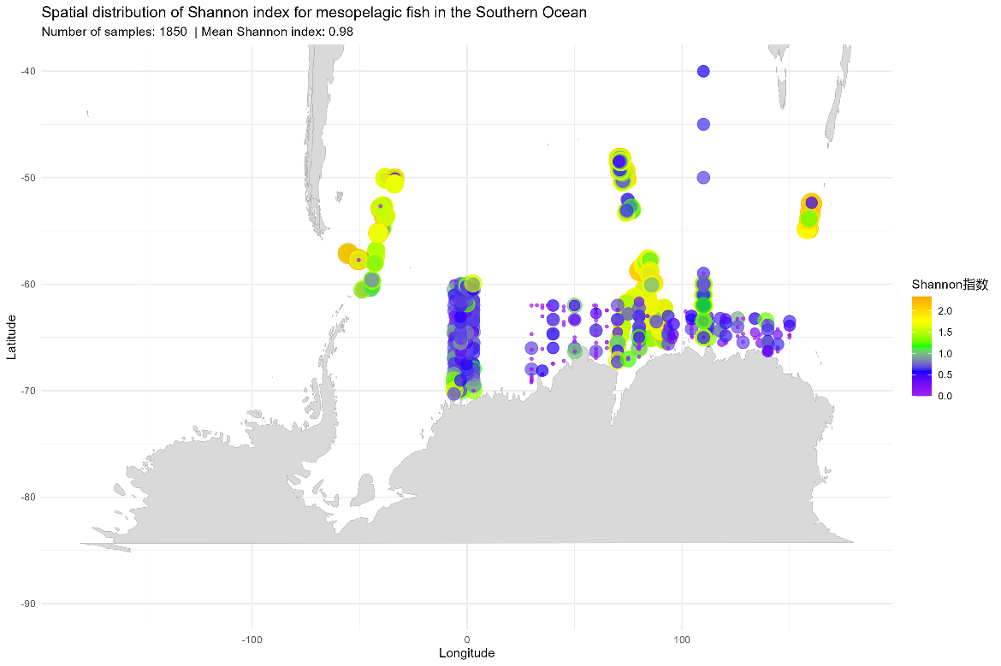
图 6 Shannon指数空间分布
与物种丰富度分布模式相似但存在差异，表明：某些区域物种数多但分布不均匀；部分区域物种数少但分布相对均匀。
Shannon指数同时考虑物种丰富度和个体分布的均匀性，较低的值（均值0.69）表明：群落中少数物种占主导地位；物种间个体分布不均匀；可能受采样方法或鱼类垂直迁移行为影响

3.2.4 方差分析
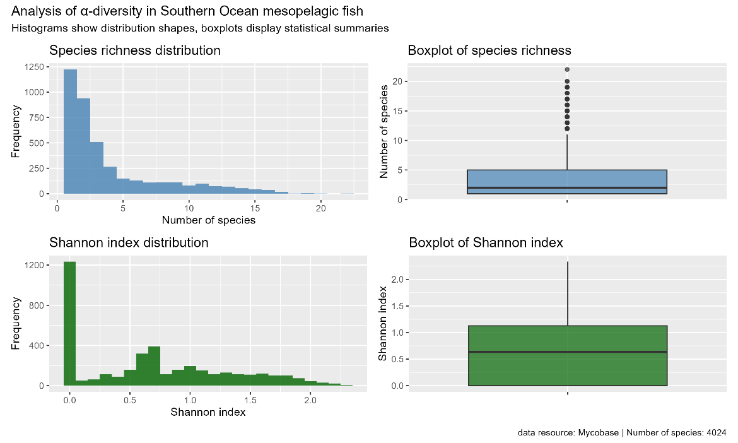
图 7多样性分析综合图
结果表明：
- 扇区间差异显著：ANOVA分析显示扇区间物种丰富度存在统计学显著差异（p < 0.05）
- 空间异质性：不同扇区的海洋学特征（水温、海流、生产力）导致鱼类群落结构差异

3.2.5 扇区特征
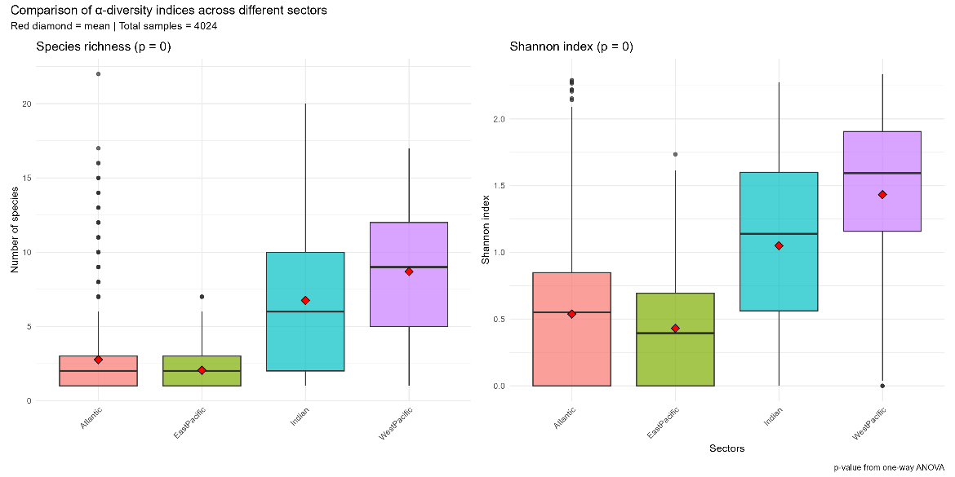
图 8扇区比较统计图
结果表明：
- 大西洋扇区：物种丰富度最高，但Shannon指数中等，表明存在少数优势种
- 印度洋扇区：物种丰富度和Shannon指数均较高，群落结构相对复杂
- 太平洋扇区：数据有限，但初步显示较低的多样性（可能与采样不足有关）

3.2.6. 物种丰富度与Shannon指数间的线性回归分析
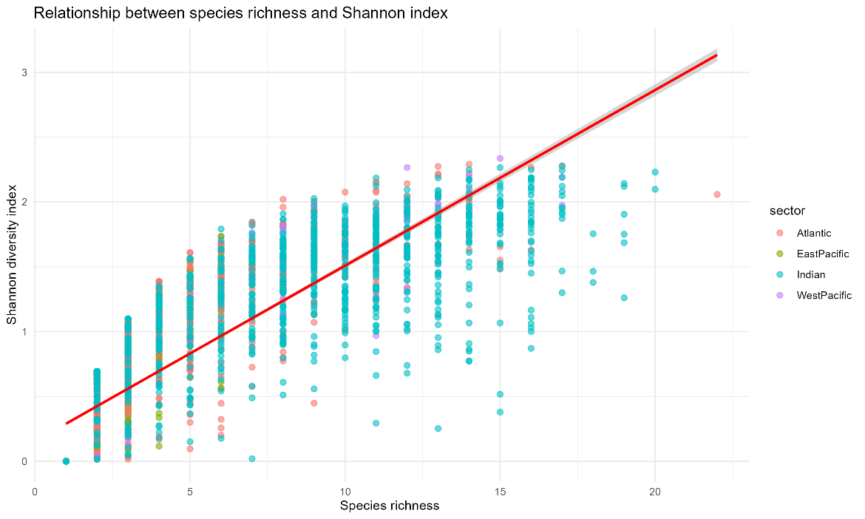
图 9丰富度与Shannon指数关系图
结果表明：
- 正相关关系：物种丰富度增加通常伴随Shannon指数增加。
- 非线性趋势：当物种数超过一定阈值，Shannon指数增长减缓，反映群落结构饱和度。
- 环境筛选：极端环境（如高纬寒冷水域）可能同时限制物种数和个体分布均匀性。

3.3 群落分布特征分析

3.3.1. 物种丰度排名与区域分布
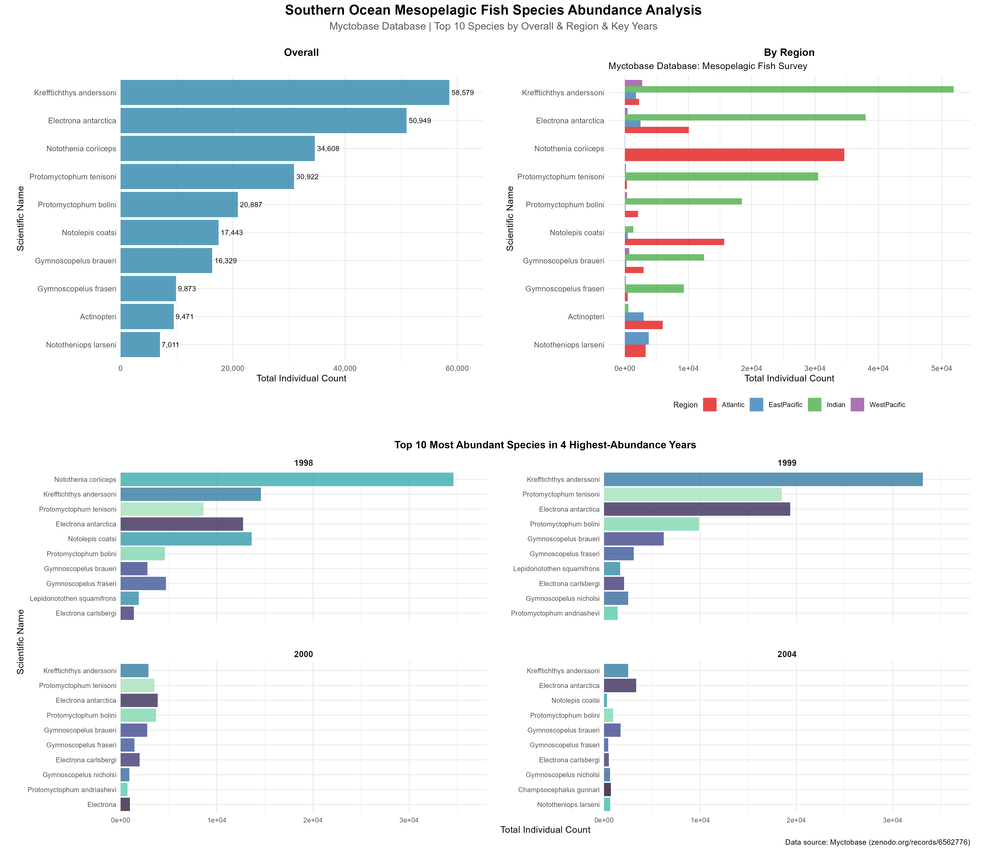
图 10物种丰度条形图（整体、分区、主要年份）
总体丰度排名显示，Krefftichthys anderssoni 是南大洋中层鱼类中最丰富的物种，总个体数达58,979，其次是Electrona antarctica（50949）和 Notothenia coriiceps（34608）。前10物种还包括Protomyctophum tenisoni（30,922）、Protomyctophum bolini（20,887）、Notolepis coatsi（17,443）、Gymnoscopelus braueri（16,329）、Gymnoscopelus fraseri（9,873）、Actinopteri（9,471）和Nototheniops larseni（7,011）。这些物种占总丰度的主导地位，反映了南大洋中层鱼类群落的寡占结构。
分区域分析（大西洋、东太平洋、印度洋、西太平洋）显示物种分布存在异质性：
Krefftichthys anderssoni 在印度洋（绿色）和西太平洋（紫色）区域丰度最高；
Electrona antarctica 主要分布于印度洋；
Notothenia coriiceps 显著集中在大西洋（红色）；
其他物种如Protomyctophum tenisoni 在印度洋占优，而在西太平洋，Gymnoscopelus braueri则占有一定丰度。区域间丰度差异表明环境因素（如水温、营养盐分布）影响鱼类群落组成。
特定高丰度年份（1998、1999、2000、2004）的排名则显示年度变异：
1998年为Notothenia coriceps 主导，其次Krefftichthys anderssoni 和Notolepis coatsi ；
1999年，Krefftichthys anderssoni 跃升首位，Electrona antarctica 次之；
2000年，整体丰度大幅下降，且各物种丰度之间相差不大；
2004年，只有Electrona antarctica 和Krefftichthys anderssoni 的丰度仍保持较高。

3.3.2. 年度丰度趋势
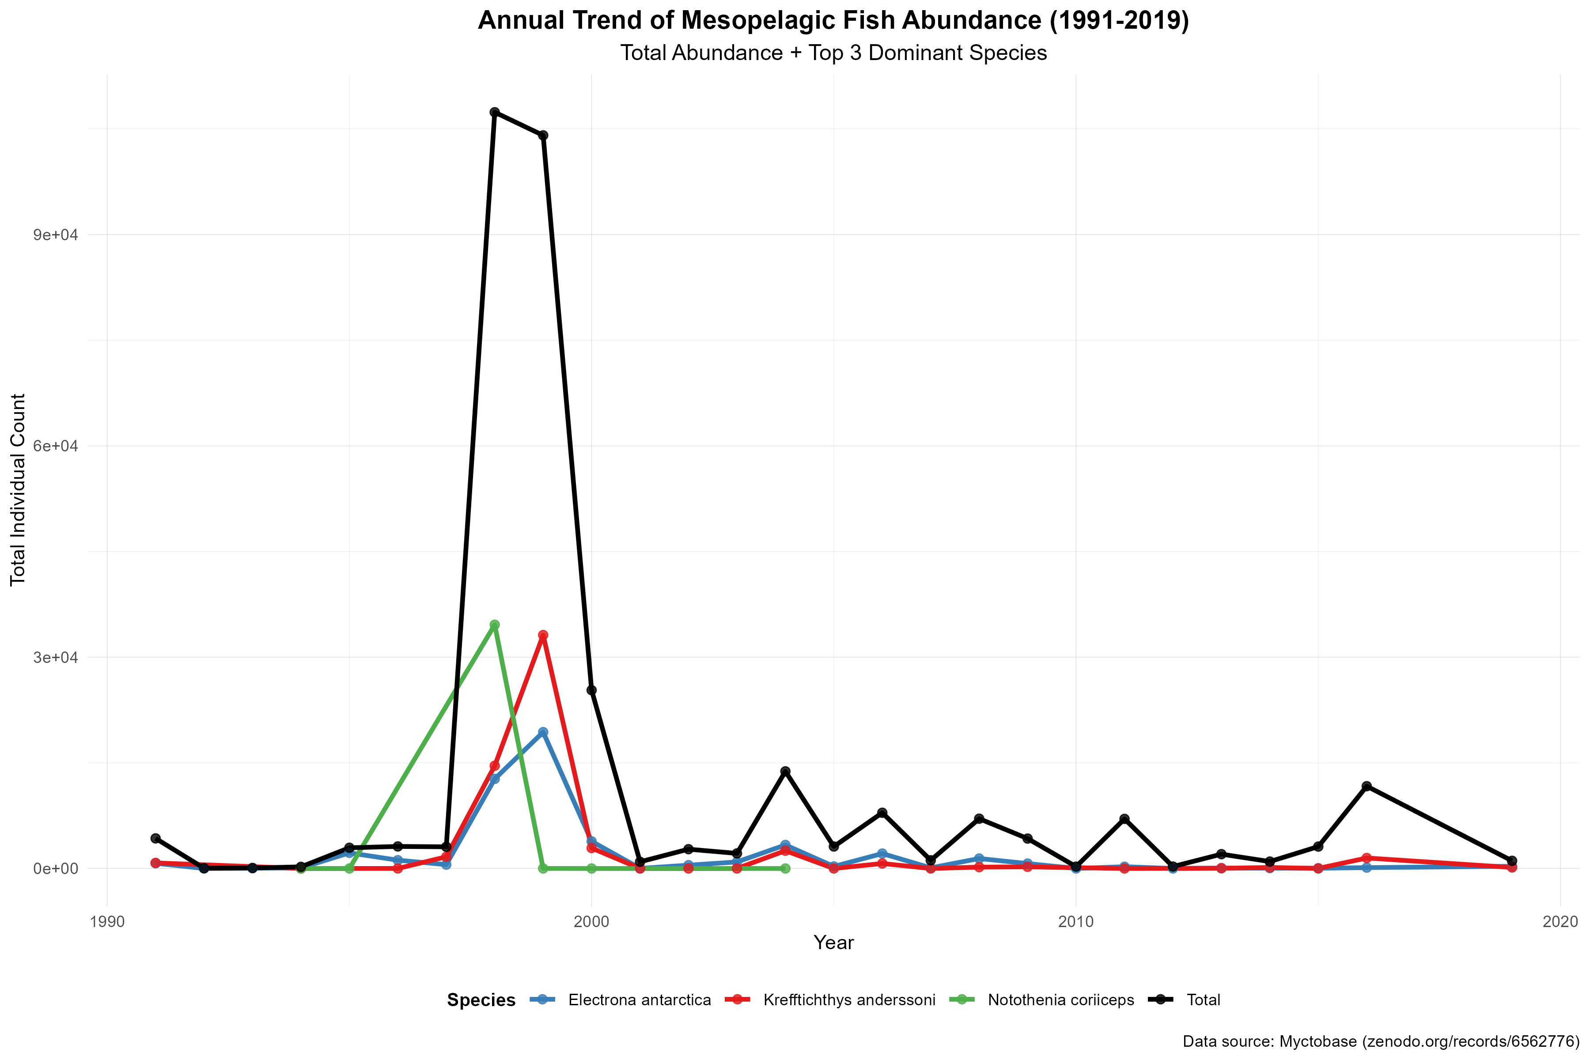
图 11物种丰度年度趋势折线图
从1991年至2019年，总丰度（黑色线）呈整体下降趋势，峰值出现在1998-2000年，随后急剧下降至2010年后低水平，并在2015-2019年略有波动但未恢复。 前3主导物种的趋势类似：
Electrona antarctica（蓝色线）：早期低丰度，1995年后上升，峰值在1999年，随后下降；
Krefftichthys anderssoni（红色线）：1997-2000年急升至峰值，然后锐减；
Notothenia coriceps（绿色线）：1995-1998年主导，峰值后快速下降，至2005年后趋近零。

3.3.3. 季节丰度动态
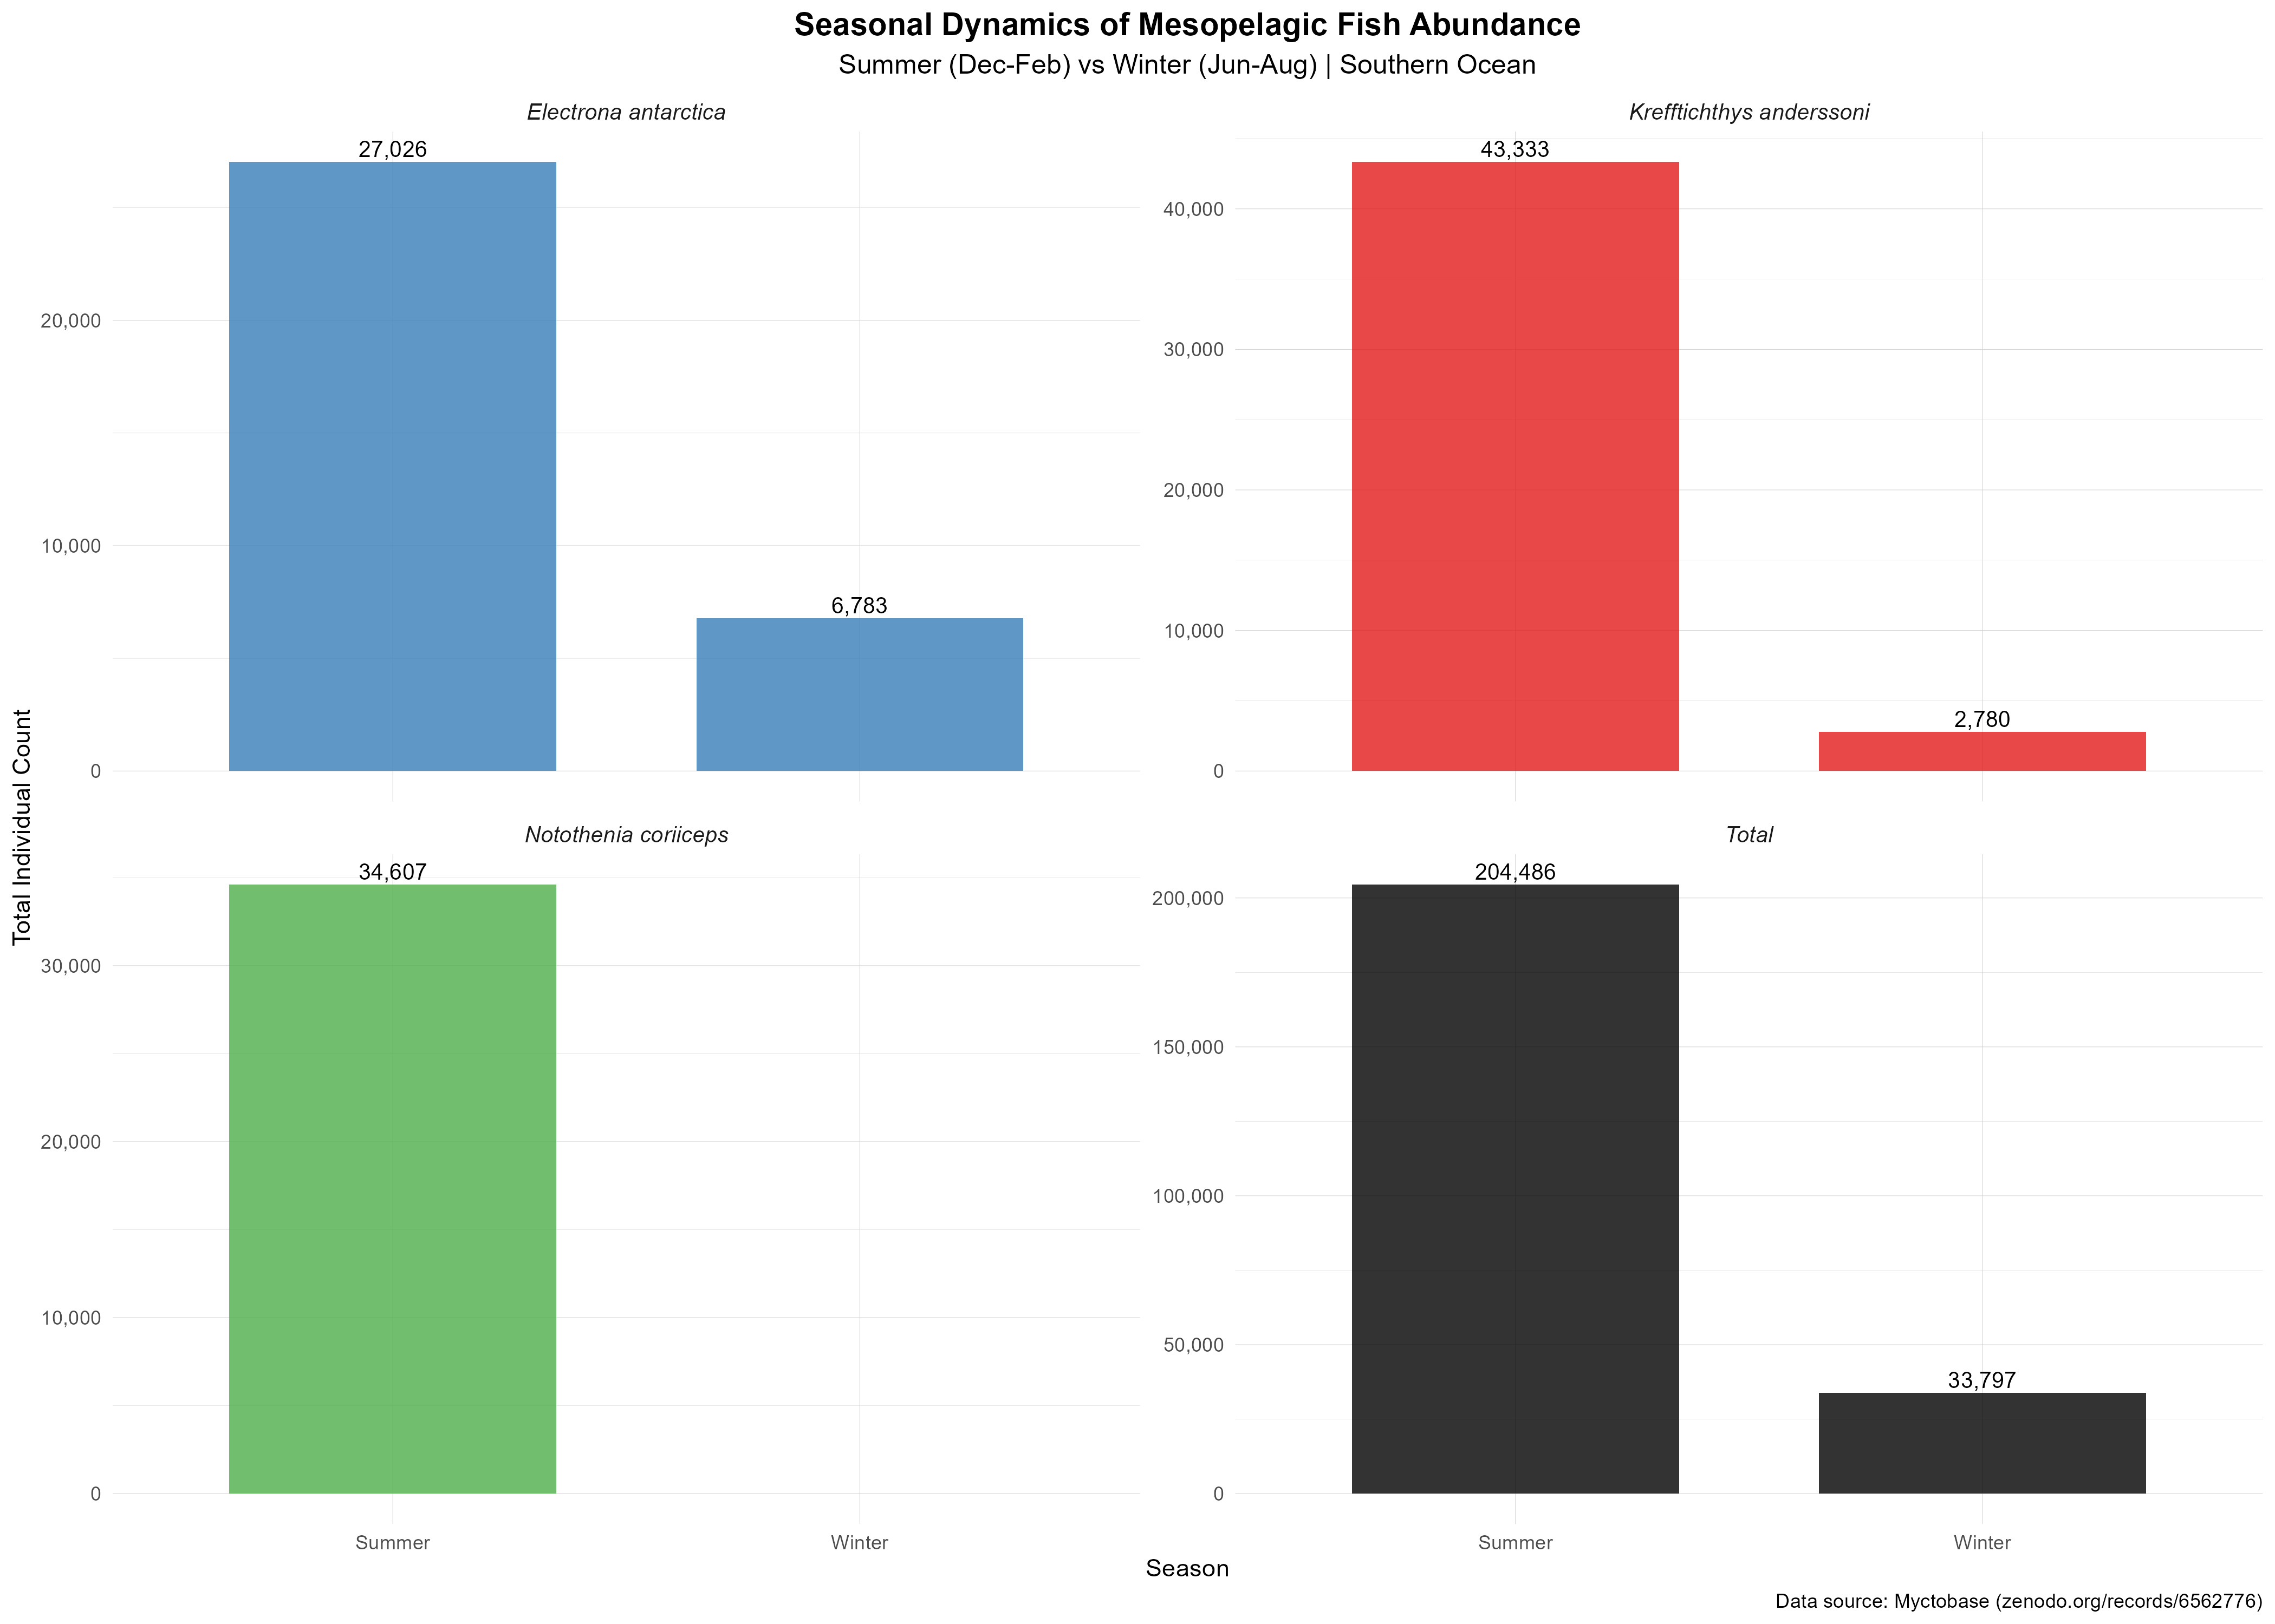
图 12物种丰度季节动态柱状图
季节比较显示夏季（12月-2月）丰度普遍高于冬季（6月-8月）：
Electrona antarctica：夏季27,026个体，冬季6,783个体；
Krefftichthys anderssoni：夏季43,333个体，冬季2,780个体；
Notothenia coriceps：夏季34,607个体，冬季接近零；
总丰度：夏季204,486个体，冬季33,797个体。
推测夏季高丰度可能归因于光周期延长和浮游生物爆发，促进鱼类迁徙和繁殖；冬季低丰度反映了资源限制和迁徙行为。

3.4物种形态特征分析
通过分析物种丰度排名，Krefftichthys anderssoni，Electrona antarctica，Notothenia coriceps和Protomyctophum tenisoni是南大洋中层鱼类丰度排名前四的物种。这些物种分别占据了南大洋中层鱼类群落的大部分丰度，因此，本阶段将主要围绕着四个物种的个体数据进行其形态特征的相关分析。
首先，以下为这四种鱼类的简要介绍：

Top 1 Krefftichthys anderssoni (Lönnberg, 1905)
Rhombic lanternfish
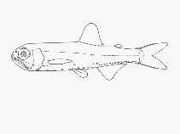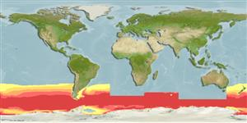
图 13 Krefftichthys anderssoni 示意图及分布地图
环境：环境/气候带/深度范围/分布范围：
海洋的；深海区的；海洋洄游的；深度范围 ：- 2700 m，深水；32°S - 78°S 。
分布：
范围从南极辐散/威德尔-斯科舍合流到北部边界界限（通常被认为与副热带辐合的地理位置一致），并在经向流中进一步向北：秘鲁洋流到32°-33°S，福克兰洋流到34°S。

Top 2 Electrona antarctica (Günther, 1878)
Antarctic lanternfish
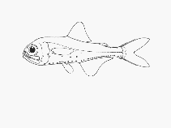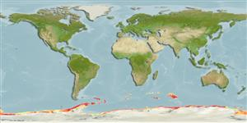
图 14 Antarctic lanternfish 示意图及分布地图
环境：环境/气候带/深度范围/分布范围：
海洋；底栖的；海洋洄游的；深度范围1 – 1010 m，极地的；45°S - 78°S，180°W - 180°E 。
分布：
南极极锋以南的环极区，但在罗斯海没有发现；成鱼只生活在高纬度地区（南奥克尼群岛、南设得兰群岛、彼得岛）和威德尔-斯科舍汇合处以南，而成鱼和幼鱼则生活在南桑威奇、南乔治亚和布维地区。据报道，地点在南非好望角，43°17'S，48°55'E。

Top 3 Notothenia coriiceps Richardson, 1844
Black rockcod
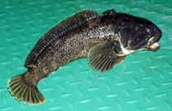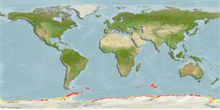
图 15 Notothenia coriiceps 示意图及分布地图
环境：环境/气候带/深度范围/分布范围：
海洋；底栖的；深度范围0 – 550 m，极地的；46°S - 78°S, 180°W - 180°E
分布：
南大洋：可能在大陆架上环绕南极。到目前为止，已知的从罗斯海西部、巴莱尼群岛、阿德萨姆利地、南极半岛及相关岛屿、斯科舍弧岛到南乔治亚岛、威德尔海、布韦岛和印度洋部分的亚南极岛屿。

Top 4 Protomyctophum tenisoni (Norman, 1930)
Tenison's lanternfish
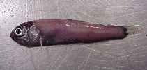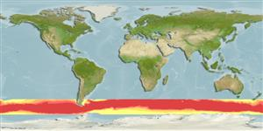
图 16 Protomyctophum tension 示意图及分布地图
环境：环境/气候带/深度范围/分布范围：
海洋；远洋的；海洋洄游的；深度范围 -96m，深水；46°S - 67°S
分布：
环绕全球范围，介于亚热带汇聚线与南极极锋线之间，北部边界对应于200米处的5°C等温线。南大洋：涵盖所有三个海洋区段。

经过数据预处理，得到了四个物种的有效数据如下：
Electrona antarctica：3647 条；
Krefftichthys anderssoni：3135 条；
Notothenia coriiceps：0 条（无有效数据）；
Protomyctophum tenisoni：169 条。
由于Notothenia coriiceps 无有效个体特征数据，因此可视化图表中将缺少该物种的相关信息。

3.4.1体长 - 体重关系散点图（合并视角）
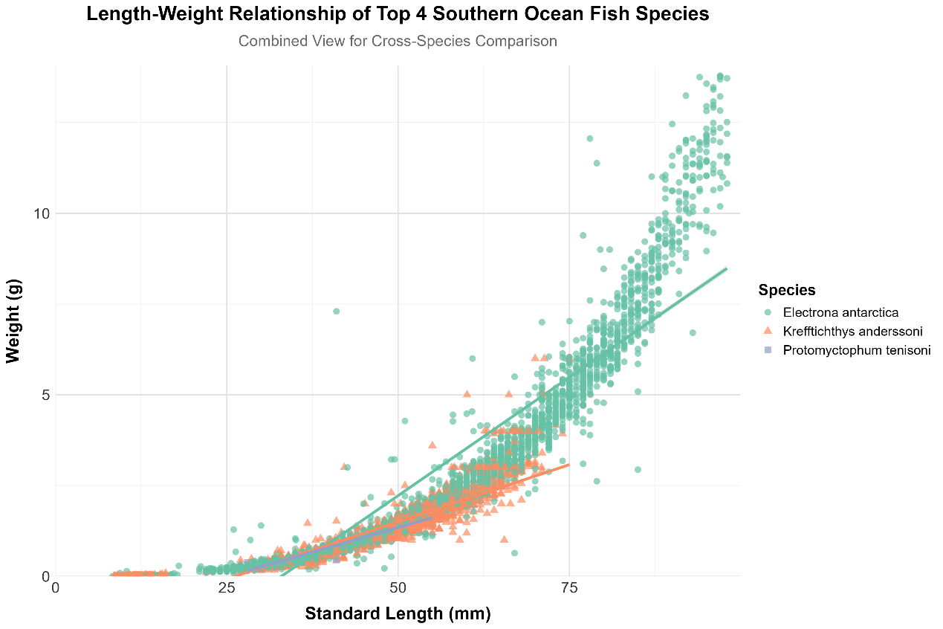
图 17前 4 物种体长 - 体重关系散点图（合并视角）
关键发现：
- 生长效率差异
Electrona antarctica的回归线斜率显著大于Krefftichthys anderssoni—— 意味着当体长增加 1mm 时，Electrona antarctica的体重增长幅度（约 0.2g）是Krefftichthys anderssoni（约 0.1g）的 2 倍，该物种 “体长转化为体重” 的效率更高；
- 分布重叠与区分度
Electrona antarctica与Krefftichthys anderssoni的散点存在部分重叠（体长 30-50mm 区间），但Electrona antarctica的体重整体高于同体长的Krefftichthys anderssoni；
Protomyctophum tenisoni的散点独立分布在 “小体长 - 轻体重” 区间（体长 < 60mm、体重 < 5g），与另外两个物种无重叠；
- 相关性强度
Electrona antarctica的散点更贴近回归线（R² 更高），说明该物种的体长与体重的线性相关性更强；Krefftichthys anderssoni的散点波动更大，体长对体重的解释度相对较弱。

3.3.2物种体长 - 体重关系散点图（单物种视角）
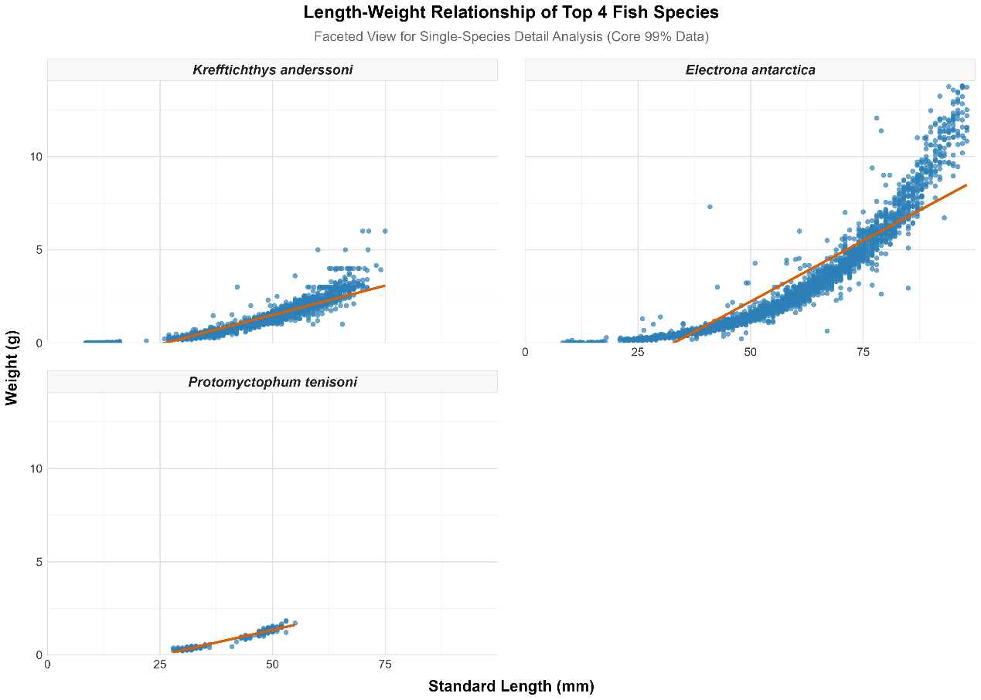
图 18前 4 物种体长 - 体重关系散点图（单物种视角）
关键发现：
- 单物种分布细节
Electrona antarctica：小体长（<50mm）个体的体重波动极大（散点上下分散），而大体长（>50mm）个体的体重与体长呈稳定线性关系 —— 说明该物种在生长初期体重受环境 / 营养影响大，生长后期体型发育更规律；
Krefftichthys anderssoni：散点整体贴近回归线，但在体长 60mm 附近出现少量 “体重偏低” 的异常点，可能是营养不良或幼体个体；
- 样本量的影响
Protomyctophum tenisoni的样本量仅 169 条，散点分布稀疏，回归线的置信区间（阴影）更宽 —— 说明该物种的体长 - 体重关系结论的可靠性低于样本量充足的Electrona antarctica；
- 缺失物种的标注
Notothenia coriiceps的分面为空，明确标注该物种无有效体长 / 体重数据，保证了报告的严谨性。

3.3.3不同生活阶段的体长分布箱线图
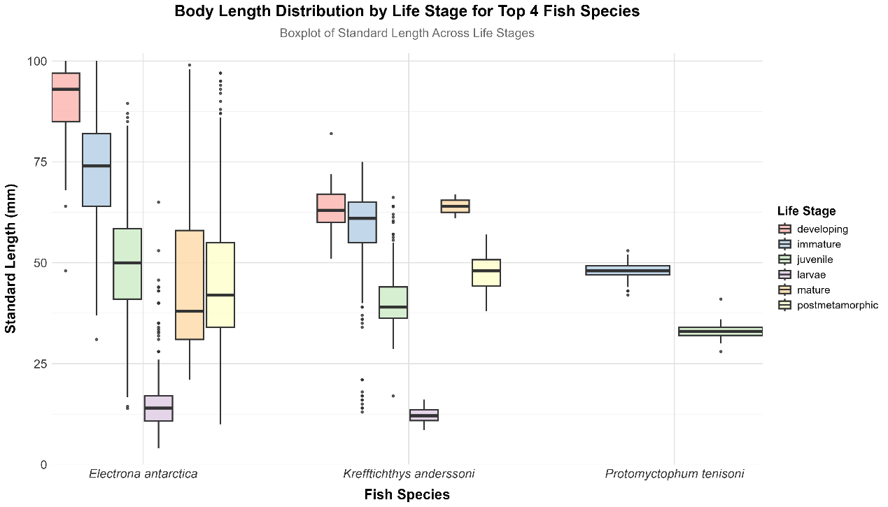
图 19前 4 物种不同生活阶段的体长分布箱线图
关键发现：
- 生活阶段的体长梯度：
所有物种均呈现 “幼体（larvae）→发育中（developing）→成熟（mature）” 的体长递增规律，其中Electrona antarctica的成熟个体体长（中位数约 70mm）是幼体（中位数约 20mm）的 3.5 倍，生长跨度最大；
- 物种间生活阶段的体长差异
同生活阶段下，Electrona antarctica的体长显著高于Krefftichthys anderssoni—— 例如两者的 “成熟个体” 体长中位数分别为 70mm、50mm，差异达 40%；
- 样本分布不均
Protomyctophum tenisoni仅存在 “juvenile（幼鱼）” 阶段的样本，且体长分布集中（箱线图较窄），说明该物种在本次调查中仅捕获到特定生活阶段的个体。

3.3.4不同性别体重分布小提琴图
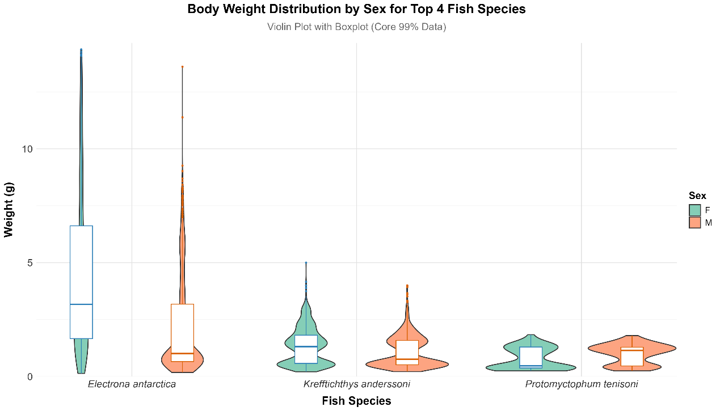
图 20前 4 物种不同性别的体重分布小提琴图
关键发现：
- 性别对体重的影响差异
Electrona antarctica：雌性体重中位数（约 3g）略高于雄性（约 2.5g），且雌性的体重分布更集中（小提琴图更窄）；
Krefftichthys anderssoni：雌雄体重无显著差异（箱线图中位数几乎重合），体重整体集中在 1-2g 区间；
Protomyctophum tenisoni：雌雄体重均低于 2g，分布无明显区分；
- 体重分布的物种特异性
Electrona antarctica的体重分布范围最广（0-15g），而Krefftichthys anderssoni和Protomyctophum tenisoni的体重均集中在 5g 以下，体现了物种间的体型差异。

四、讨论

4.1 南大洋中层鱼类群落特征的生态解读

4.1.1 空间分布格局的驱动因素
本研究发现南大洋中层鱼类采样热点集中于威德尔海、罗斯海及南极半岛周边，中部开阔水域采样稀疏，且高多样性区域（南极半岛北部、南设得兰群岛周边）与海洋锋面、上升流区域高度重合，这一格局受多重环境因素驱动：
海洋环流与锋面系统：南极绕极流（ACC）作为南大洋主导环流，其携带的营养盐与热量在锋面（如南极极锋、副热带锋）区域交汇，促进浮游生物大量繁殖，为中层鱼类提供充足饵料，形成 “高生产力 - 高鱼类多样性”的耦合关系；例如，南极半岛北部受威德尔 - 斯科舍合流影响，水体交换频繁，生产力高，成为物种聚集的热点区域，与此前研究中 “极地海洋锋面是生物多样性热点”的结论一致。
地形与栖息地复杂性：威德尔海、罗斯海的大陆架与陆坡区域，水深梯度变化大，提供了多样的微生境（如大陆架边缘的上升流区、陆坡的深水区），满足不同物种的栖息需求；而南大洋中部开阔水域地形单一（以深海平原为主），饵料资源匮乏，且受极端低温、低光照影响，鱼类栖息适宜性低，导致采样覆盖与物种多样性双低，反映出地形复杂性对群落分布的关键调控作用。
采样后勤与研究偏好：南极半岛、威德尔海等区域靠近科考站（如中国南极中山站、美国麦克默多站），科考船可达性高，采样成本低，导致研究资源向该区域倾斜；而中部开阔水域远离陆地，科考船续航与补给难度大，采样频次低，形成 “研究偏好 - 数据空缺” 的偏差，未来需通过国际合作航次填补该区域数据空白，避免因采样偏差误判群落真实分布。

4.1.2 多样性特征的群落结构意义
群落 α 多样性分析显示，南大洋中层鱼类平均物种丰富度为 3.96 种 / 样方，呈右偏分布，且扇区间差异显著（p<0.05），这一特征反映了极地海洋群落的独特性：
寡占型群落结构：Shannon 指数均值仅 0.69，表明群落中少数物种（如 Krefftichthys anderssoni、Electrona antarctica）占据绝对优势，多数物种丰度较低，形成 “寡占型” 群落结构。这是极地极端环境（低温、低光照、资源季节性波动）的适应结果 —— 优势物种通过高效的能量利用（如低代谢率、广食性）与繁殖策略（如季节性产卵）占据生态位，而其他物种因适应能力较弱，仅能在局部适宜生境中少量生存，符合 “极端环境筛选优势物种”的生态理论。
扇区间差异的环境调控：大西洋扇区物种丰富度最高（但 Shannon 指数中等），因该区域受北大西洋暖流分支影响，水温略高，且与南美洲大陆架相连，物种扩散通道畅通，引入更多外来物种，但优势种（如 Notothenia coriiceps）垄断性强，导致群落均匀度低；印度洋扇区物种丰富度与 Shannon 指数均高，因该区域受南极绕极流与印度洋季风环流共同影响，水体混合充分，生产力稳定，物种数量多且个体分布均匀，群落结构最复杂；太平洋扇区多样性低，主要受采样不足影响，但也可能与该区域海冰覆盖时间长、物种扩散受限有关，需更多采样验证。
纬度梯度的偏离现象：传统生态学理论（如 Rapoport 法则、热量假说）认为“物种丰富度随纬度降低而增加”，但本研究中高纬度区域（如南极半岛北部，60°S-70°S）物种丰富度反而高于中纬度区域（40°S-50°S），形成 “纬度梯度偏离”。这可能是因为南大洋中纬度区域受副热带高压控制，降水少，表层盐度高，浮游生物生产力低，而高纬度区域受海冰融化影响，营养盐释放多，生产力高，吸引鱼类聚集，表明 “生产力而非纬度” 是南大洋中层鱼类多样性的核心驱动因子。

4.1.3 时间动态的生态响应
1991-2019 年总丰度整体下降、夏季丰度显著高于冬季的动态特征，反映了群落对环境季节变化与长期气候变化的响应：
季节动态的饵料驱动：夏季（12 月 - 次年 2 月）南大洋光照时间延长，海冰融化，浮游植物（如硅藻）爆发，形成 “浮游植物 - 浮游动物 - 中层鱼类” 的食物链支撑，鱼类因饵料充足，繁殖活动活跃，且垂直迁移至浅水区（200-500 米），易被采样捕获，导致丰度高；冬季（6 月 - 8 月）光照缩短，浮游生物量骤降，鱼类为节省能量，迁移至深水区（800-1000 米），且繁殖活动停滞，采样捕获率低，丰度显著下降，这与极地海洋生态系统 “季节脉冲式生产力” 的特征一致。
年度下降趋势的气候关联：1998-2000 年丰度峰值后骤降，可能与厄尔尼诺 - 南方涛动（ENSO）事件相关 ——1997-1998 年强厄尔尼诺导致南大洋表层水温升高，浮游生物群落结构改变，优势饵料（如磷虾）丰度下降，中层鱼类因食物短缺，死亡率上升；2010 年后丰度维持低水平，与全球变暖导致的南极海冰减少、水温持续升高有关，海冰减少破坏了浮游生物的栖息环境，导致食物链底层崩溃，进而影响中层鱼类种群数量，这一趋势需警惕，若持续可能引发南大洋食物链连锁反应。

4.2 优势物种形态特征的适应意义

4.2.1 体长 - 体重关系的生态适应
Electrona antarctica 体长 - 体重回归线斜率显著高于 Krefftichthys anderssoni（体重增长幅度为 2 倍），且散点更贴近回归线，反映出物种对中层水域环境的差异化适应策略：
能量分配策略：Electrona antarctica “体长 - 体重转化效率高”，表明其将更多能量用于身体组织（如肌肉、脂肪）积累，这是对中层水域低温环境的适应 —— 脂肪储备可提高保温能力与能量储备，应对饵料短缺期；而 Krefftichthys anderssoni 能量更多用于游泳能力提升（如鳍条发育），体长增长快但体重增长慢，适合在水体交换频繁的区域（如锋面）快速移动，寻找分散的饵料资源，两种策略分别对应 “能量储备型” 与 “运动适应型” 生态位。
物种识别与生态位分化：Protomyctophum tenisoni 散点独立分布于 “小体长 - 轻体重” 区间（体长 < 60mm、体重 < 5g），与其他物种无重叠，表明其占据 “小型化” 生态位，通过体型小、代谢率低的优势，在饵料匮乏的深水区（如 800-1000 米）生存；而 Electrona antarctica 与 Krefftichthys anderssoni 在体长 30-50mm 区间重叠，但前者体重更高，可通过摄食更大体型的猎物（如大型浮游动物）避免与后者的直接竞争，体现了 “体型差异 - 资源分区” 的生态位分化机制。

4.2.2 生活阶段与性别的形态差异
不同生活阶段体长梯度显著、性别体重存在物种特异性差异，反映了物种的生长策略与繁殖适应：
生活阶段的生长分化：Electrona antarctica 成熟个体体长（中位数 70mm）是幼体（20mm）的 3.5 倍，生长跨度最大，表明其幼体阶段在浅水区（200-300 米）生长，利用夏季浮游生物爆发快速积累能量，成熟后迁移至深水区（600-800 米）繁殖，生长跨度大是对 “季节性生活史” 的适应；而 Krefftichthys anderssoni 生活阶段体长差异较小，说明其全年在相对稳定的水层（400-600 米）栖息，生长环境波动小，生长策略更稳定。
性别的繁殖适应：Electrona antarctica 雌性体重高于雄性，且分布更集中，可能因雌性需要积累更多能量用于产卵（如卵黄合成），体重稳定有利于繁殖成功；而 Krefftichthys anderssoni 雌雄体重无显著差异，表明其繁殖策略更依赖 “群体产卵” 而非个体能量储备，雌雄个体均专注于游泳与觅食，提高种群繁殖概率；Protomyctophum tenisoni 雌雄体重均低且无差异，可能与该物种体型小、繁殖投入低（如产卵量少但卵粒大）有关，是对小型化生态位的配套繁殖适应。

4.3 研究局限与生态保护启示

4.3.1 研究局限与未来改进方向
本研究虽系统分析了南大洋中层鱼类特征，但仍存在以下局限，需在后续研究中改进：
数据空缺问题：太平洋扇区采样不足，导致该区域多样性特征无法准确判断；Notothenia coriiceps 无有效个体形态数据，缺失其形态特征分析；未来需通过国际合作（如南极海洋生物资源养护委员会，CCAMLR）组织太平洋扇区专项航次，补充采样数据，并优化个体形态测量规范（如统一测量标准、增加性别鉴定比例），填补数据空白。
分析方法局限：本研究仅关注 α 多样性，未涉及 β 多样性（区域间物种组成差异）与 γ 多样性（整体多样性），无法揭示物种扩散与区域连通性；形态分析仅采用线性回归，未考虑体长 - 体重的非线性关系（如幂函数关系W=aLb）；未来可引入 β 多样性指数（如 Bray-Curtis 距离）分析扇区间群落差异，采用非线性模型优化形态关系分析，提高结果准确性。
环境因子耦合不足：本研究未深入结合环境参数（如水温、盐度、叶绿素 a 浓度）分析其对群落特征的影响，无法量化环境驱动机制；未来需整合卫星遥感数据（如 SeaWiFS 叶绿素 a 数据）与现场采样环境数据，构建 “环境因子 - 群落特征” 的回归模型，揭示驱动机制。

4.3.2 生态保护与管理建议
基于研究结果，针对南大洋中层鱼类保护与管理，提出以下建议：
优先保护热点区域：将南极半岛北部、南设得兰群岛周边等高多样性热点区域划定为 “生态保护区”，限制科考采样与渔业活动（如禁止中层拖网），保护优势物种栖息地；建立热点区域长期监测站，定期跟踪多样性与丰度变化，及时预警群落异常。
优化监测网络布局：在太平洋扇区增设采样站点，建立 “大西洋 - 印度洋 - 太平洋” 全覆盖的监测网络；统一采样方法（如标准化网具、固定拖网深度），确保监测数据的可比性；利用水下机器人（AUV）与遥感技术，补充中部开阔水域采样，实现 “传统采样 + 新技术” 的立体监测。
应对气候变化影响：基于 1991-2019 年丰度下降趋势，建立气候变化响应预案，如当某优势物种丰度连续 5 年下降超过 30% 时，启动 “紧急保护措施”（如暂停相关区域科考活动、加强饵料资源监测）；开展气候变化情景模拟（如水温升高 2℃、海冰减少 10%），预测群落未来变化，为长期保护提供科学依据。

